Schönberg, 22.09.2025
Pressemitteilung
Mitgliederversammlung der AktivRegion Ostseeküste: Neue Projekte für Nachhaltigkeit, Tourismus und Lebensqualität beschlossen
Lutterbek, 09.09.2025 – Im Rahmen ihrer jüngsten Mitgliederversammlung im Kulturkneipe „Lutterbeker“ hat die LAG AktivRegion Ostseeküste e. V. am 9. September 2025 mehrere zukunftsweisende Projekte zur Förderung beschlossen. Ziel ist es, Lebensqualität, Nachhaltigkeit und touristische Infrastruktur in der Region weiter zu stärken.
Insgesamt wurden fünf Projekte im Rahmen der Sitzung vorgestellt und zur Förderung ausgewählt:
1. Einhausung des Jollenlagers in Möltenort
Die Möltenorter Seglerkameradschaft e. V. plant die Errichtung einer überdachten Lagerstruktur am Hafen. Durch Teilüberdachung, Sichtschutz und ein dreistufiges Regalsystem sollen Boote und Zubehör künftig wettergeschützt gelagert werden. Die Maßnahme verbessert Pflege, Sicherheit und Erscheinungsbild des Hafenumfelds.
2. Machbarkeitsstudie für die Schulhofneugestaltung in Schönkirchen
Die Gemeinde Schönkirchen will die Schulhöfe des Schulzentrums Augustental neu denken. Eine geförderte Machbarkeitsstudie soll klären, wie Aufenthaltsqualität, Barrierefreiheit, ökologische Aspekte und pädagogische Nutzbarkeit bestmöglich kombiniert werden können, unter aktiver Beteiligung der Schulgemeinschaft.
3. Photovoltaikanlage für das Schützenhaus des TSV Schönberg
Der Schönberger Turn- und Sportverein von 1863 e. V. plant den Bau einer PV-Anlage zur Versorgung des vereinseigenen Schützenhauses mit klimafreundlicher Energie. Das Vorhaben ist Teil eines umfassenden Energiekonzepts und soll als öffentlich sichtbares Beispiel für nachhaltige Vereinsentwicklung wirken.
4. Technische Inwertsetzung der Bahnstrecke Malente–Lütjenburg
Die Hein Lüttenborg Bahnstreckenverwaltungsgesellschaft mbH (HLB) treibt gemeinsam mit Partnern die Wiederbelebung der historischen Bahnstrecke zwischen Malente und Lütjenburg voran. Gefördert werden technische Maßnahmen zur Instandsetzung der Infrastruktur für den touristischen Bahnbetrieb mit historischen Schienenbussen. Bei dem Projekt handelt es sich um ein Kooperationsprojekt mit der AktivRegion Schwentine-Holsteinischen Schweiz
5. Aufwertung des Rathausinnenhofs in Heikendorf
Das Amt Schrevenborn gestaltet den bislang ungenutzten Innenhof am Rathaus neu. Mit ergonomischem und langlebigem Mobiliar entsteht ein attraktiver Aufenthaltsort für Mitarbeitende, Besuchende und Traugäste, inklusive Nutzungsmöglichkeiten für kleine Veranstaltungen und Empfänge.

Starke Impulse für die Region
„Mit den beschlossenen Projekten setzen wir gezielt Impulse für eine nachhaltige, lebenswerte und zukunftsfähige Entwicklung unserer Region“, betont Lina Singelmann, Regionalmanagerin der AktivRegion Ostseeküste. Die Vielfalt der Vorhaben zeige, wie engagiert die Kommunen, Vereine und Institutionen gemeinsam an der Weiterentwicklung der Region arbeiten.
Finanziert werden die Vorhaben aus dem Grundbudget LEADER, aus dem Fördertopf des „Europäischen Landwirtschaftsfonds für die Entwicklung des ländlichen Raums“ kurz ELER, der LAG AktivRegion Ostseeküste. Öffentliche, wie auch private Antragsteller haben hierbei die Möglichkeit, Projekte über die AktivRegion fördern zu lassen.
In Schleswig-Holstein gibt es insgesamt 22 AktivRegionen. AktivRegionen sind die „Ideenschmieden der ländlichen Räume“. Private und öffentliche Akteure haben sich hierfür in Vereinen zusammengeschlossen und gestalten gemeinsam mit den Menschen vor Ort die Zukunft der Dörfer und der kleinen Städte in ihrer Region. Die AktivRegion Ostseeküste ist eine von ihnen und umfasst die Ämter Probstei, Schrevenborn, Selent/Schlesen und Lütjenburg. Die derzeitige Förderperiode läuft von 2023 bis 2027/29. Mehr Informationen dazu und zu bereits umgesetzten Projekten in der AktivRegion erhalten Sie unter www.aktivregion-ostseekueste.de.

Ansprechpartner / Kontakt:
Lina Singelmann (Regionalmanagerin)
LAG AktivRegion Ostseeküste e. V.
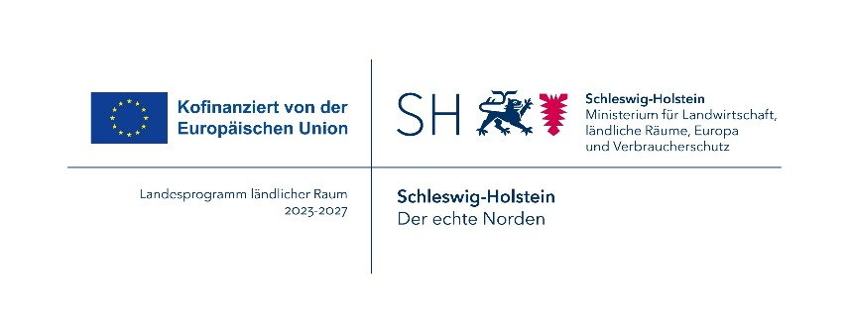
c/o M+T Markt und Trend GmbH
Brachenfelder Straße 45
24534 Neumünster

Tel.: 04321 965611-14
Mobil: 0151 42163407
Mail: singelmann@marktundtrend.de
http://www.aktivregion-ostseekueste.de

